DEPARTEMENT DU PAS DE CALAIS
POLE DE LA SOLIDARITE
DIRECTION DU DEVELOPPEMENT SOCIAL
SERVICE DEPARTEMENTAL DE L’ACTION SOCIALE



ANNEE 2011

APPEL A PROJET

DOSSIER DE CANDIDATURE

ACTIONS D’INSERTION SOCIALE
EN FAVEUR DES BENEFICIAIRES DU RSA

Dans ce dossier, vous trouverez les documents nécessaires pour établir votre candidature :

- Une notice répertoriant l’ensemble des informations concernant votre candidature

- La liste des pièces à joindre

- Un dossier de candidature à compléter

Avez-vous déposé une candidature dans le cadre de l’appel à projet « référent-solidarité 2011 » ?

❑ OUI*  NON

Pour les structures ayant répondu à l’appel à projet référent-solidarité 2011, se référer à la page « Pièces à joindre à votre dossier de candidature »

NOTICE D’INFORMATIONS

RAPPEL

Si votre organisme candidate pour plusieurs actions, vous devrez compléter autant de dossiers de candidature que d’actions proposées.

Pour toute candidature d’action similaire mais sur plusieurs territoires, il est nécessaire d’adapter le projet pédagogique en fonction des territoires sur lesquels vous souhaitez intervenir (typologie du public, secteur rural ou urbain …).

Un contact avec La Maison du Département Solidarité – Chef de SLAI et/ou Pilote Insertion Sociale est indispensable pour la vérification de la couverture territoriale.

Le dossier de candidature doit être complet et détaillé. Il doit permettre d’avoir une bonne lisibilité de l’action que vous souhaitez mener en lien et en cohérence avec l’appel à projet auquel vous répondez et le cahier des charges joint.

TOUT DOSSIER DE CANDIDATURE INCOMPLET NE SERA PAS TRAITE

INFORMATIONS POUR COMPLETER LE DOSSIER DE CANDIDATURE

Ce dossier concerne la candidature à l’appel à projet des actions d’insertion sociale en faveur des bénéficiaires du RSA pour l’année 2011. Il comporte 7 fiches à instruire par vos soins.

Pour chaque fiche à compléter, veillez à renseigner très précisément, les éléments nécessaires à l’instruction de votre candidature et ainsi faciliter la communication entre les différents services.

- Fiche 1 : L’organisme

- Fiche 1.1 : Présentation de l’organisme
- Fiche 1.2 : Composition et activités de l’organisme

  - Fiche 2 : Fiche projet de l’action

Renseigner précisément, les rubriques et items qui en découlent :

- Lieu de déroulement de l’action,
- Territoire géographique,
- Nombre de bénéficiaires RSA concernés,
- Référent ou Animateur de l’action
- Implication sur le territoire

  - Fiche 3 : Projet pédagogique

Le projet pédagogique peut-être rédigé directement dans ce dossier ou, un document de 5 pages maximum, peut être joint à votre dossier de candidature.

La présentation doit être complète et détaillée. Plus spécifiquement, pour 2 des actions de l’Axe 1 «Dynamisation et Mobilisation des compétences», insister sur :

- Action 2 - Gestion du budget et consommation : indiquer les actions menées en lien avec le Programme Territorial de Santé (PTS) ou tout autre organisme.

- Action 3 - Bien-être, Accès aux soins, Prévention des conduites addictives : indiquer les actions menées en lien avec le Programme Territorial de Santé (PTS) ou tout autre organisme. Cette action requiert d’être en conformité avec les principes éthiques et méthodologiques en promotion de la santé.

  - Fiche 4 : Fiche synthétique de présentation de l’action

Cette fiche synthétique permet d’apporter les premiers éléments concernant le déroulement de l’action que vous proposez.

Il s’agira, si votre structure est retenue, d’ajouter les éléments concernant les dates de démarrage, la fréquence des ateliers et autre …, (si vous n’en avez pas connaissance à ce jour).

L’objectif est de la transmettre aux référents-solidarité du territoire afin de les informer de l’offre d’insertion sociale disponible sur le territoire.

  - Fiche 5 : Budget prévisionnel de l’organisme

  - Fiche 6 : Budget prévisionnel de l’action

  - Fiche 6 : Attestation sur l’honneur

PIECES A JOINDRE A VOTRE DOSSIER DE CANDIDATURE

Dans tous les cas, si le dossier n’est pas signé par le représentant légal de l’organisme, vous devez joindre le pouvoir de ce dernier au signataire.

- le dossier de candidature daté, signé et cacheté avec identification du signataire
- un courrier de sollicitation adressé à Monsieur le Président du Conseil Général du Pas de Calais
- le budget prévisionnel de l’organisme
- le budget prévisionnel de l’action
- copie de la publication au Journal Officiel ou du récépissé de déclaration à la Préfecture
- les 2 derniers bilans et comptes de résultat approuvés (2008-2009)
- le rapport d’activité
- un Relevé d’Identité Bancaire ou Postal
- le cahier des charges référant à l’action, signé.
- les curriculum vitae des intervenants de l’organisme pour l’action

Pour les structures ayant déjà conventionné avec le Conseil Général, n’envoyer les 2 documents indiqués ci-après, qu’en cas de modification intervenue en 2010 :

- la liste des membres du Conseil d’Administration
- les statuts déposés ou approuvés, en un seul exemplaire

Pour les structures ayant répondu à l’appel à projet référent-solidarité 2011, nous transmette les documents suivants :

- le dossier de candidature daté, signé et cacheté avec identification du signataire
- un courrier de sollicitation adressé à Monsieur le Président du Conseil Général du Pas de Calais
- le budget prévisionnel de l’organisme
- le budget prévisionnel de l’action
- un Relevé d’Identité Bancaire ou Postal
- le cahier des charges référant à l’action, signé.
- les curriculum vitae des intervenants de l’organisme pour l’action

PRESENTATION DE L’ORGANISME 1.1

Renseignements d’ordre administratifs et juridiques

Déclaration en Préfecture, le : à :
Date de publication au Journal Officiel :

L’organisme dispose-t-il d’un agrément administratif ?

❑ Oui, précisez lesquels :  Non

Type d’agrément : attribué par : en date du :

______________ ______________ ________________

______________ ______________ ________________

_____________ ______________ ________________

L’organisme est-il reconnu d’utilité publique ?

❑ Oui  Non

Numéro de SIRET/SIREN

Nom de l’organisme ou association

Coordonnées

Adresse

Code Postal Commune

Téléphone Fax e-mail

Représentant légal de l’organisme

Civilité  Madame  Mademoiselle  Monsieur
Nom
Prénom

Fonction ou qualité

Direction de l’organisme

Civilité  Madame  Mademoiselle  Monsieur
Nom
Prénom

Fonction ou qualité

Composition du bureau et du Conseil d’Administration

Président :
Membres (fournir une liste)

COMPOSITION ET ACTIVITES DE L’ORGANISME 1.2

Composition de l’organisme (intervenants …)

Mission(s) de l’organisme

Activités de l’organisme

FICHE PROJET DE L’ACTION 2

Vous posez votre candidature pour (cocher la case correspondante)

Axe 1 : Dynamisation et Mobilisation des compétences
❑ Action 1 : Émergence de projet de vie
❑ Action 2 : Gestion du budget et consommation
❑ Action 3 : Bien-être, Accès aux soins, prévention des conduites addictives

Axe2 : Développement et Valorisation des compétences
❑ Action 1 : Remobilisation des savoirs de base
❑ Action 2 : Les ateliers du savoir

Axe transversal complémentaire
❑ Action 1 : Mobilité

❑ Secteur urbain*  Secteur rural*
* si votre action se déroule sur les 2 secteurs, cocher les 2 cases.

Lieu de déroulement de l'action (préciser la ou les communes) :

-
-
-

Territoire géographique (le ou les canton (s), l’ ou les EPCI …)
CANTON (s) | EPCI (s)
-  -  - | -  -  -

Nombre total de Bénéficiaires du RSA concernés par cette action

Nombre de Bénéficiaires RSA secteur urbain

Nombre de Bénéficiaires RSA secteur rural

Référent ou Animateur de l’action

Civilité  Madame  Mademoiselle  Monsieur
Nom
Prénom
Fonction ou qualité

Téléphone (ligne directe) Fax e-mail

Moyens humains mobilisés pour cette action

- Personnel interne à l’organisme affecté à cette action

NOM/ PRENOM | FONCTION/ QUALITE | TYPE D’INTERVENTION | TEMPS D’INTERVENTION (nombre d’heures)

- Personnel externe à l’organisme affecté à cette action

NOM/ PRENOM | FONCTION/ QUALITE | OBJET DE L’INTERVENTION | TEMPS D’INTERVENTION (nombre d’heures)

Moyens matériels mobilisés pour cette action

TYPE | NOMBRE

Implication sur le territoire

Partenaires
-
-
-
-

Appartenance à un réseau local  Oui, Précisez  Non
-
-
-
-

Actions principales déjà menées pour le public en difficulté/ grande difficulté

ANNEE | DUREE DE L’ACTION  (en mois) | DISPOSITIF CONCERNE | PUBLIC CONCERNE | OBJECTIF(s) DE DEPART | RESULTATS A L’ISSUE DE L’ACTION
LE PROJET PEDAGOGIQUE DE L’ACTION 3

Pour les modalités de présentation du projet, se conférer à la notice d’informations

FICHE SYNTHETIQUE DE PRESENTATION DE L’ACTION 4
(Cette fiche sera transmise aux référents solidarité)

INTITULE DE L’ACTION
NOM DE LA STRUCTURE

NOM DE L’ANIMATEUR DE L’ACTION
NOMBRE DE BENEFICIAIRES
LIEU DE DEROULEMENT DE L’ACTION
ZONE GEOGRAPHIQUE CONCERNEE (cantons, communes …)
DATE DE DEMARRAGE
DUREE DE L’ACTION
POSSIBILITE de RENOUVELLEMENT (oui / non)
FREQUENCE HEBDOMADAIRE
OBJECTIFS DE L’ACTION
ATELIER (thématique + présentation …)
ADRESSE
NUMERO DE TELEPHONE
ADRESSE MAIL

BUDGET PREVISIONNEL DE L’ORGANISME 5

Budget prévisionnel de l’organisme approuvé par les instances statutaires pour l’exercice.
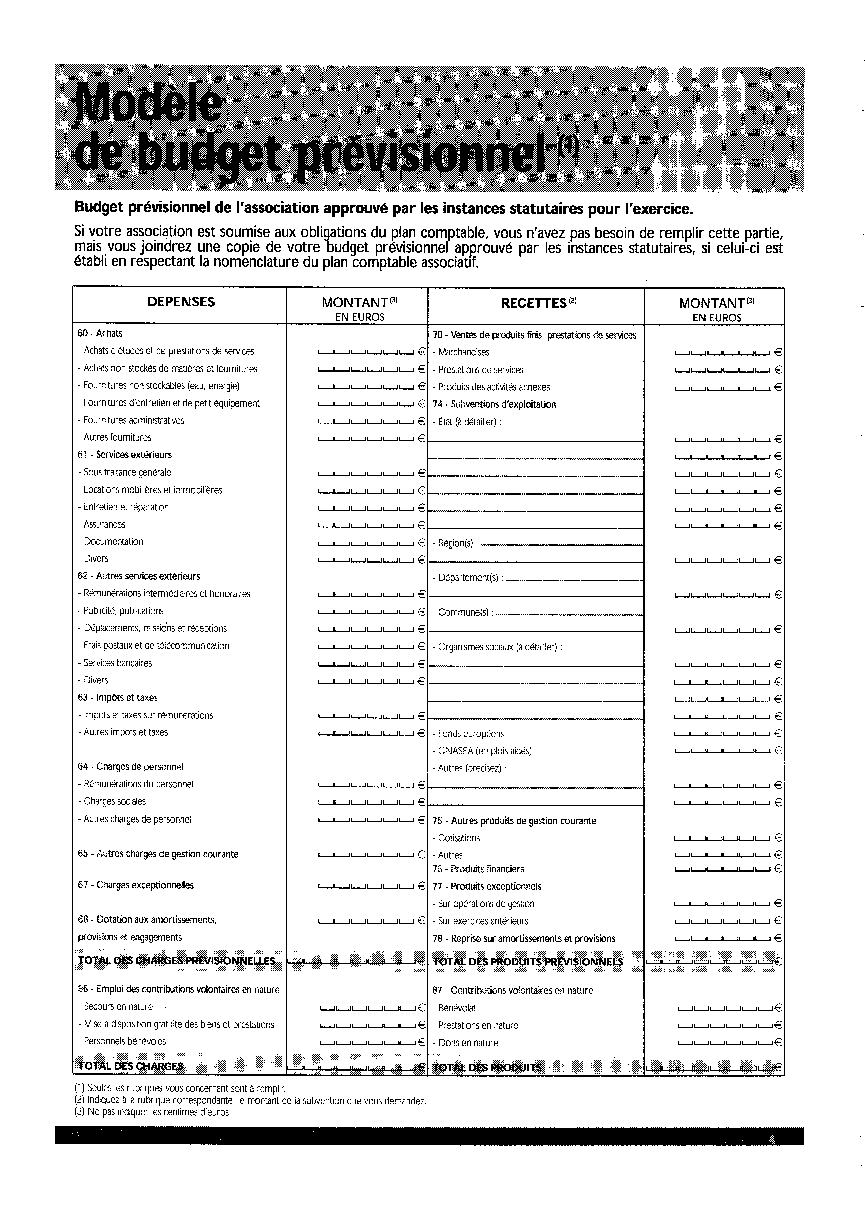
(1) Seules les rubriques vous concernant sont à remplir. (2) Indiquez à la rubrique correspondante, le montant de la subvention que vous demandez. (3) Ne pas indiquer les centimes d’euros.

BUDGET PREVISIONNEL DE L’ACTION 6

Budget prévisionnel de l’action approuvé par les instances statutaires pour l’exercice.
(1) Seules les rubriques vous concernant sont à remplir. (2) Indiquez à la rubrique correspondante, le montant de la subvention que vous demandez. (3) Ne pas indiquer les centimes d’euros.

ATTESTATION SUR L’HONNEUR 7

Cette fiche doit obligatoirement être complétée. Si le signataire n’est pas le représentant de l’organisme, veuillez joindre le pouvoir lui permettant d’engager celui-ci.

Je soussigné(e), (Nom, Prénom) représentant(e) légal(e)

- de l’établissement,

- de l'association,

- déclare que l’organisme est en règle au regard de l’ensemble des déclarations sociales et fiscales ainsi que les cotisations et paiements y afférant,

- certifie exactes les informations du présent dossier,

- sollicite une subvention de €, pour Bénéficiaires du RSA, soumise à la validation de la Commission Permanente du Conseil Général, afin d'établir le conventionnement,

- précise que cette subvention, si elle est accordée, devra être versée :

au compte bancaire de :

Nom du titulaire du compte :

Banque :

Domiciliation :

I_I I_I I_I I_I I_I | I_I I_I I_I I_I I_I | I_I I_I I_I I_I I_I I_I I_I I_I I_I I_I I_I | I_I I_I
CODE BANQUE | CODE GUICHET | NUMERO DE COMPTE | CLE RIB

ou au compte postal de :

Nom du titulaire du compte :

Banque :

Domiciliation :

I_I I_I I_I I_I I_I | I_I I_I I_I I_I I_I | I_I I_I I_I I_I I_I I_I I_I I_I I_I I_I I_I | I_I I_I
CODE BANQUE | CODE GUICHET | NUMERO DE COMPTE | CLE RIB

Fait à : le, Signature

joindre un RIB ou un RIP.

